和合期货沪金周报（20190617--20190621）
翟璐
从业资格证号：F3020441
投询资格证号：Z0011873
电话：0351-7342558
邮箱：zhailu@hhqh.com.cn

- 沪金期货合约本周走势及成交情况
- 沪金主力本周上涨
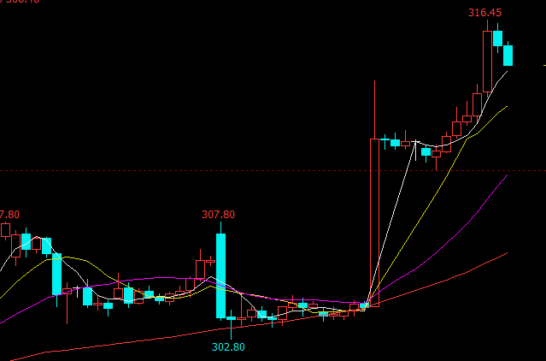

2，沪金本周成交情况
6月17日--6月21日，沪金指数总成交量253.5万手，较上周增加113.7万手，总持仓量59.8万手，较上周减仓3.5万手，沪金主力本周上涨，主力合约收盘价313.60，与上周收盘价上涨1.9%。

- 影响因素分析
1、宏观面
美国6月费城联储制造业指数录得0.3，跌至四个月低位，远低于预期值的11和前值的16.6。同时公布的美国上周初请失业金人数录得21.6万人，低于预期和前值，表明尽管5月就业增速大幅降低，劳动力市场潜在动能充足。英国央行利率决议显示，货币政策委员会一致同意按兵不动，保持利率在0.75%不变。与此同时，英国央行将英国第二季度GDP增速预期下调至0%，并表示今年晚些时候，CPI可能跌至2%目标以下。当日公布的英国5月零售销售出现大幅下滑，5月季调后零售销售月率录得-0.5%，降幅为12月以来最大。日本央行表示将继续维持超强力宽松政策，并在至6月20日央行利率决议上宣布维持短期利率目标为-0.1%不变。日本央行行长黑田东彦表示，央行将保持利率在低位至超过2020年春季。
英国首相最终候选人出炉 硬脱欧派代表约翰逊继续领先，当地时间6月20日，英国执政党保守党党魁暨下任首相争夺战举行第五轮投票，最新出炉的结果显示，前外交大臣前外交部长、脱欧派强硬代表约翰逊（Boris Johnson）获得160票，持续领先，现任外交大臣杰里米·亨特获得77票，环境大臣迈克尔·戈夫获得75票，以两票之差被淘汰出局。目前，保守党领袖竞选人仅剩鲍里斯·约翰逊和杰里米·亨特，这意味着“相位”将在他们两人之中产生，资料显示，杰里米·亨特曾担任过文化大臣与卫生大臣，在约翰逊辞职后，他被调到外交部，接替其职务。最新调查显示，约翰逊是下一届保守党领袖候选人中最强的人选，很可能将接替特蕾莎·梅的首相职位，约翰逊一直被视为是“硬脱欧派”的领军人物。此前他一再承诺，英国将在10月31日之前退出欧盟，且很有可能采取无协议脱欧的方式，除了脱欧，鲍里斯·约翰逊还向外界承诺，如果他成功当选英国首相，将把高收入人群的个税起征点提高40%，从年薪5万英镑提高至8万英镑，此举将帮助300万英国人减税。欧洲理事会在4月10日至11日的会议上同意进一步延长英国退出欧盟的日期，延期将按需要延长， 但不超过2019年10月31日，约翰逊批评继续延迟脱欧的论调，他坚持认为，持这种论调的人，正冒着对政治信任造成最终伤害的风险。有分析认为，一旦约翰逊成功上台，英国可能将绕过脱欧协议，以最快速度脱欧，在此前的投票中，约翰逊一直遥遥领先，被广泛认为很有可能取代特雷莎·梅，成为下一任英国首相。有分析认为，在10月31日的脱欧期限之前，英国脱欧不确定性将持续升温，这也可能会利好黄金等避险资产。
美国伊朗矛盾持续升温，地缘局势风暴接连不断，6月20日，伊朗革命卫队表示，在伊朗南部荷姆兹甘省击落一架“全球鹰”美国无人侦察机，这架无人机在进入南部考穆巴拉克县附近伊朗领空时遭击落。“全球鹰”无人机是美国最优秀的无人机之一，伊朗能击落美国的“全球鹰”无人机吗？伊朗曝出这个消息后，美国方面极力否认：美国没有“全球鹰”无人机侵犯伊朗领空，更不可能有“全球鹰”无人机被伊朗击落。
自从中美两国元首18日进行了电话沟通、确定要在大阪会晤以来，两国股市一连3天呈现稳健上升的走势。20日在中国商务部新闻发布会上，新闻发言人高峰透露说，中美双方经贸团队的牵头人将按照两国元首的重要指示进行沟通，为大阪峰会期间两国元首会晤做好相关的准备。与此同时，美国国内正掀起一轮强烈的“反战”呼声，美国拟对3000亿美元中国输美商品加征关税的听证会20日进入第4天，各个行业代表连日来近乎一致地向台上坐着的美国贸易代表办公室、商务部、国务院等部门官员表达对加征关税的反对，“加征关税就是在向全体美国人额外征税”。
2、供需端及资金面
在全球货币体系锚定美元的情形下，黄金的地位低于美元，美元的表现决定黄金的相对价值。但是，一旦出现美元的信用地位下降，出现全球货币汇率体系混乱的状况，黄金就会在这种群龙无首的状况下有良好表现，目前美国主导的全球贸易摩擦加剧，这将显著削弱美元的信用地位，黄金有机会再显王者风范。各国央行持续增加黄金储备，根据世界黄金协会数据，今年第一季度全球各国央行共购入145.5吨黄金，同比增长68%，过去四个季度，全球央行的黄金购买量达到了715.7吨的历史新高。
中国人民银行最新公布数据显示，截至5月底，黄金储备达6161万盎司，较4月末增加51万盎司，这是自2018年12月以来，央行连续第6个月增持黄金储备，合计增持237万盎司，历史上央行增持黄金储备后，金价均是出现上涨或见底回升，所以，此次央行购金周期的重启，对黄金有着较强的利多意味。
黄金作为资产配置的吸引力提高，资金也持续流入金市。数据显示，全球最大黄金ETF——SPDRGold最新持仓为764.1吨，6月以来持仓增长20.89吨，创近两个月的新高。从黄金的季节性规律来看，在上一个牛市周期中，金价在6—8月的旺季都有出色的表现。即使黄金2013年后走入熊市，6—8月旺季的表现仍是涨多跌少。所以，预计宏观面利多因素将和季节性利好形成共振，黄金旺季表现值得期待。
- 美元指数本周走势
美联储在19日晚释放的偏鸽信号仍然在发酵，市场对七月降息的预期持续升温，据CME美联储观察，美联储7月降息25个基点至2.00%-2.25%的概率为75%，降息50个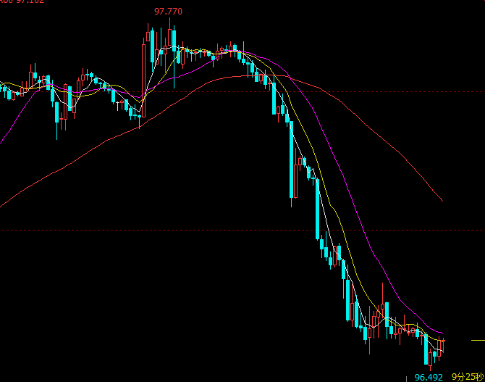
基点的概率为25%。市场已经完全定性美联储7月降息，9月降息25个基点至2.00%-2.25%的概率为12.7%，降息50个基点和75个基点的概率分别为66.5%和20.8%。即将来临的G20峰会将非常重要，若进展不及预期，且美国7月经济数据表现疲软，可能会促使美联储再下个月降息。
- 后市行情研判
凌晨美联储联邦公开市场委员会（FOMC）会议宣布维持2.25%~2.50%的利率不变，符合市场预期，芝商所的“美联储观察”工具显示，市场预计美联储必将在下月底的会议上降息，且降息25个基点的概率最大，受此影响美元指数下跌，黄金大幅上涨。盘面看内盘黄金比外盘黄金强势，近日外盘黄金冲高到前期高点后开始震荡，昨日外盘黄金再次上涨创新高，上午内盘黄金高开高走。大周期看COMEX金已在1070--1370之间运行5年多，今日破位五年新高意义重大，后市如何运行无非三种走势，第一种是在1360--1400间小幅震荡，修整继续能量后再次上涨；第二种是继续强势上涨几十点到一百点后回调，在1380附近得到支撑再次上涨；第三种是一两天后大幅回调，积蓄能量再次上破。我认为后市以第一种走势的可能性较大，一是本次行情时间段涨幅大，二是几年时间形成的平台位不会一下轻易越过，还是有较大的压力，后两种走势我认为概率相对较小。不管后市如何演绎黄金多头趋势已经展露无疑，下半年行情开展不可阻挡，沪金6月10日尾盘离场下车过早，但目前没有较好入场点位，而且当下波动剧烈最好避让，最好还是等待力量积蓄、形态走稳行情再次启动时第一时间入场，目前最好还是待机观望。

- 交易策略建议
建议待机观望。

风险揭示：您应当客观评估自身财务状况、交易经验，确定自身的风险偏好、风险承受能力和服务需求，自行决定是否采纳期货公司提供的报告中所给出的建议。您应当充分了解期货市场变化的不确定性和投资风险，任何有关期货行情的预测都可能与实际情况有差异，若您据此入市操作，您需要自行承担由此带来的风险和损失。
免责声明：本报告的信息均来源于公开资料，本公司对这些信息的准确性和完整性不作任何保证，文中的观点、结论和建议仅供参考，不代表作者对价格涨跌或市场走势的确定性判断，投资者据此做出的任何投资决策与本公司和作者无关。
本报告所载的资料、意见及推测仅反映本公司于发布日的判断，在不同时期，本公司可发出与本报告所载资料、意见及推测不一致的报告，投资者应当自行关注相应的更新或修改。
和合期货投询部
联系电话：0351-7342558
公司网址：http://www.hhqh.com.cn
和合期货有限公司经营范围包括：商品期货经纪业务、金融期货经纪业务、期货投资咨询业务、公开募集证券投资基金销售业务。

